Муниципальное бюджетное дошкольное образовательное учреждение
«Детский сад комбинированного вида № 19 «Рябинка»
___________________________________________________________________
658204, г. Рубцовск, ул. Комсомольская, 65
тел. +7 (38557) 7-59-69, 7-59-70
Е-mail: ryabinka.detskiysad19@mail.ru

Мастер-класс для родителей
«Игровые приемы для автоматизации звуков»

Подготовила:
Учитель-логопед Сердюк А.А.

Мастер-класс для родителей по теме:
«Игровые приемы для автоматизации звуков»
Цель мастер-класса: познакомить родителей с игровыми приёмами автоматизации звуков.
Задачи:
- Познакомить родителей с планом проведения мастер-класса, его целевыми установками;
- показать практическую значимость правильного звукопрозношения в жизни ребенка.
Оборудование: массажный мяч, цветные скрепки, крупные бусины, шнурок, мяч, песочные часы, прищепки, крупная мозаика, шнурок с узелками, карандаш с лентой, мыльные пузыри, волчок, скакалка, цветные карандаши, песочный бассейн, ракушки и цветные камешки, мелкие игрушки, пластилин, замок, нарисованный принц, нарисованные цветы с магнитами, магнитная доска.
План
Ведение:
1. Что такое автоматизация звуков? Её этапы.
2. Игровые приёмы в работе над автоматизацией звуков
Ведение
Уважаемые родители, тема сегодняшнего мастер-класса «Автоматизация звуков». Выбрала я эту тему, конечно, не случайно, а исходя из того, что звуки у детей получаются четкими, а в произвольной речи ребенок эти звуки произносит искаженно. Это значит, что процесс коррекции звукопроизношения находится на этапе так называемой «автоматизации». Скорость прохождения этого этапа зависит от частоты занятий автоматизацией поставленных звуков. В идеале необходимы ежедневные занятия по автоматизации хотя бы от 5-15 минут в день.
Необходимо сразу уточнить для родителей, у детей которых нарушено сразу несколько групп звуков, что работа над исправлением следующего звука ведётся тогда, когда в достаточной мере автоматизирован предыдущий звук.
Что же такое «автоматизация»? Это постепенный, последовательный процесс введения правильного звука в речь ребёнка. Если Ваш ребёнок только начал выговаривать изолированно тот или иной звук, то не следует просить его произносить в словах и предложениях. Работа по автоматизации звука ведётся под контролем учителя – логопеда. Этап автоматизации звука, как правило, самый длительный из процессов коррекции звукопроизношения.
Автоматизация любого звука включает в себя:
• автоматизацию изолированного звука;
• автоматизацию звука в слогах;
• автоматизацию звука в словах;
• автоматизацию звука в словосочетаниях;
• автоматизацию звука в предложениях;
• автоматизацию звука в связной речи;
Обычно это происходит следующим образом: логопед прорабатывает необходимый речевой материал на своих занятиях и даёт родителям рекомендации для работы с ребёнком дома. Зачастую такие рекомендации содержат исключительно речевой материал, проговаривание которого обычно быстро надоедает детям. Для повышения эффективности коррекционной работы и интереса детей к занятиям используются различные игровые приёмы.

Игровые приёмы в работе над автоматизацией звуков
Что же поможет нам разнообразить скучные занятия и сделать эту работу более увлекательной?
Сегодня мы познакомимся с некоторыми приёмами автоматизации поставленных звуков в речь. Все предложенные приёмы можно использовать на разных этапах автоматизации звука, меняя речевой материал.
Условно я разделила эти приёмы на четыре группы:
• Проговаривание с элементами пальчиковой гимнастики;
• Приёмы на основе продуктивной деятельности детей;
• Приёмы с использованием информационно-компьютерных технологий;
• Приёмы, предусматривающие использование различных предметов;
Проговаривание с элементами пальчиковой гимнастики.

Упражнения

1. Игры автоматизацию изолированного звука.
а) «Будем рисовать речку» (С), «Сейчас мы с тобой будем рисовать змейку» (Ш) – рисуем змейку и долго тянем звук ш-ш-ш…
б) «Мы будем рисовать спиральку», (С) – тянем веревочку и где остановились, завязываем узелки или рисуем спираль и ставим точки.
в) Электронные игры – для закрепления изолированных звуков.
2. Игры автоматизацию звука в слогах.
а) Рисуем руку с гласными звуками – при произнесении слогов нажимаем на нужный гласный звук.
- Ша-шо-шу-ше-ши-шэ
- аш-ош-уш-ыш-иш
- аша-ашо-ашу-аши
-шапка –шов – шум – шина
б) Игра: «Скажи столько же». Взрослый хлопает в ладоши (1-4) раза, ребёнок повторяет заданный звук (слог, слово) столько раз, сколько хлопков выполнил взрослый.
- «Скажи слог аша столько раз сколько я хлопну в ладоши (3);
- «Скажи слог шта столько раз столько раз сколько я хлопну в ладоши (4)
- «Скажи слово шапка столько раз сколько я хлопну в ладоши (2);
- «Скажи слова Маша столько раз сколько я хлопну в ладоши (3);
в) Мяч. Взрослый называет звук (слог, слово) и бросает ребёнку мяч. Ребёнок ловит мяч, повторяет речевую единицу и бросает мяч взрослому.
Ша-ша-шо
Шо-шо-шу
Ши-шу-ши
(Эта игра развивает фонематический слух)

3. Игры со словами (продуктивная деятельность).
а) Рисование забора для слона. Придумай слово на звук (С) и нарисуй одну палочку у забора.
(Сначала слова придумывает ребенок, потом родитель ему помогает – у каждой команды разного цвета карандаши)
б) «Назови ласково»
шапка – шапочка, мешок – мешочек, Маша – Машенька, Мишка – Мишенька, шкаф – шкафчик, вишня – вишенка, мышь – мышка, Даша – Дашенька, шишка - шишечка
в) «Один – много»
шапка – шапки, шина – шины, мышь – мыши, кошка – кошки, мешок – мешки, шубы – шубы, бабушка – бабушки, машина- машины и т.д.
г) «Магазин» «Представь. Что ты пришёл в волшебный магазин. Там можно купить только предметы, у которых в названиях есть звук «Ш». Можно спросить у ребенка, где звук Ш слышит, в начале слова, в середине или конце слова.
д) «Слово –шаг» (правила игры: если слово повторилось или произнес ребенок неправильно, в том случае ему придется вернуться на шаг назад)
е) «Счет от 1 до 7» «шуба», «мешок»
ж) «Логопедическая ромашка» - Собери ромашку на звук «Ш», отвернись и назови все картинки на ромашке».
з)«Что изменилось?»
Это один из вариантов предыдущей игры. Вы можете менять картинки местами, убирать их, переворачивать картинки обратной стороной, добавлять новые. Ребенок должен рассказать обо всех изменениях.

4. Игры автоматизацию звука в словосочетаниях.
Загадки: При закреплении звука в речи важно, чтобы ребёнок не столько повторял за вами слова и предложения (хотя это тоже нужно на начальном этапе), сколько чтобы он самостоятельно употреблял то или иное слово. Для этой цели хорошо подходят загадки, которые позволяют развить мыслительные процессы. Как вы уже догадались, отгадка должна содержать закрепляемый звук. Желательно, чтобы и сам текст загадки был насыщен нужным звуком. Например:
Я землю копала, ничуть не устала,
А кто мной копал, тот и устал.
Тогда ребёнок, выучив загадку, сам сможет загадать её кому-то, правильно проговаривая звук.

6. Игры автоматизацию звука в предложениях
1.«Найди ошибку».
Эта игра учит ребенка обращать внимание на смысл высказывания. Он должен найти смысловую ошибку в предложении и исправить ее. Примеры предложений: «Пол стоит на столе», «Дом сторожит собаку», «Капуста ест козу». Нелепость ситуаций всегда забавляет детей. Ребенку доставляет удовольствие сознавать, что он не глупец и никогда не допустит, чтобы ему заморочили голову и поймали на чепухе.
7. Игры автоматизацию звука в связной речи.
1. Игра: «Фанты» Правила просты: договорившись, что сейчас вы будете беседовать с ребёнком, задайте ему вопросы или попросите пересказать сказку, мультфильм (помогайте наводящими вопросами), но при этом вы будете внимательно следить за речью малыша. Как только он ошибётся (неправильно произнесёт звук), он должен отдать вам фант (фишку, игрушку и т.п.). Сосчитав фанты вместе, вы узнаете, сколько ошибок сделал ребёнок. Дальше предложите ему «отработать» фанты. Чтобы получить их назад, надо выполнить задание: назвать слова со звуком (например, по 3 за каждый фант).
2. Игра: «Чистоговорка» Чтобы спустя какое–то время ребенок не потерял интерес к уже выученной чистоговорке, нарисуйте схематически щенка, кошку, жука, булавку и т.д. и попросите малыша вспомнить, из какой они чистоговорки.
3. Игра «Узнай по описанию», потребует от вас активизировать словарный запас, а ребенок сможет узнать и научиться употреблять в речи новые слова. Скажите: «Я задумала предмет, но не назову его, а расскажу о нем». В загаданном слове должен быть закрепляемый звук: «Она маленькая, рыжая, пушистая, шустрая. Живет в лесу, умеет прыгать по деревьям». Или: «Он зеленый, длинный, растет на грядке. Его солят в банках и едят свежим».
б) Специальные компьютерные игры.
Правила:
Старайтесь закончить игру до того, как ребёнок сам об этом попросит, это поможет поддержать его интерес;

Игровые приемы для автоматизации звуков дома
Кнопочки
Ребенок проговаривает слог (слово) с автоматизируемым звуком, нажимая пальчиком на «кнопочку» (нарисованный кружок, квадрат, рыбка, цветок и т.д.). Сколько кнопочек — столько повторов.
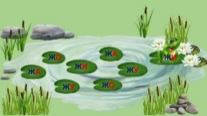

Шарик
Во время произнесения слов дети перекатывают (передают из рук в руки) шарик от пинг-понга, мячик. Ребенок наматывает веревочку (ленточку) на пальчик, проговаривая предложения, чистоговорки.
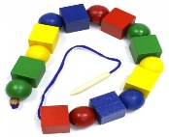
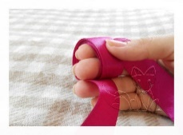

Лабиринт
По нарисованному лабиринту (дорожке) ребенок проводит пальчиком, проговаривая предложения, чистоговорки. Заборчик. Дети рисуют горизонтальные палочки с одновременным произнесением слогов, слов.

Дорожка.
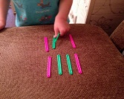
Дети рисуют или выкладывают поочередно вертикальные и горизонтальные палочки с одновременным произнесением двух заданных слов.

Узоры
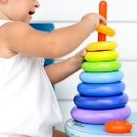
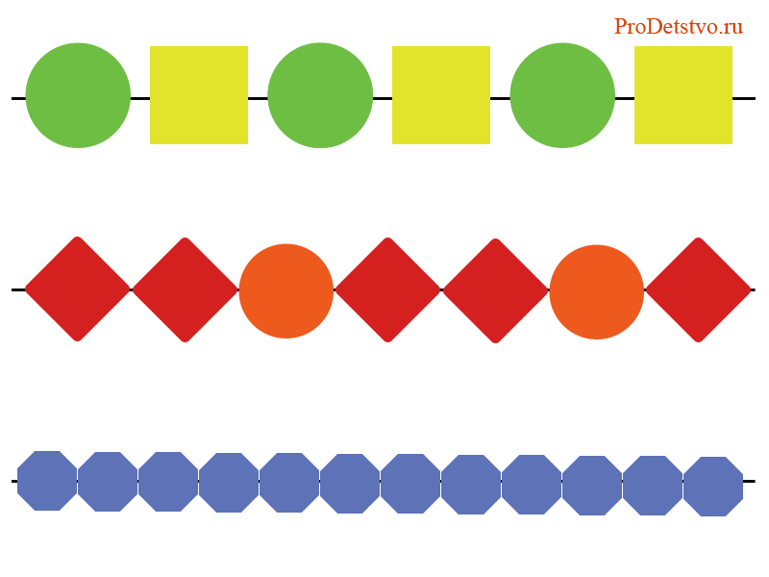
Ребенок рисует (выкладывает) чередующиеся фигурки с одновременным произнесением слов. Каждая фигурка обозначает слово.

Пирамидка
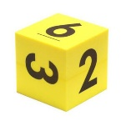
Ребенок нанизывает колечки на стержень пирамидки, проговаривая слоговые ряды, слова. Кубик с цифрами Ребенок бросает кубик. Выпавшая цифра укажет сколько раз повторить слог, слово, предложение.

Бусы
Ребенок перебирает крупные бусины, желуди, пластмассовые шарики, нанизанные на леску, проговаривая речевой материал
Улиточка
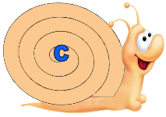
Ребенок проговаривает (пропевает) изолированные звуки, слоги, слова, проводя пальцем по спирали — домику улиточки.
Тихо - громко
Ребенок «проходит» дорожку из больших и маленьких геометрических фигур, проговаривая заданные слоги, слова. На большой фигуре говорит громко, а на маленькой — тихо.

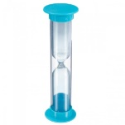
Песочные часы. Ребенок проговаривает речевой материал, пока не «стечет» песочек в часах (1 мин, 3 мин).

Автоматизацию правильного звукопроизношения рекомендуется проводить в определенной последовательности:
1. выполнение артикуляционной
гимнастики;
2. закрепление изолированного звука (звукоодражание, звуковая дорожка);
3. закрепление произношения звука в слогах;
4. закрепление произношения звука в словах;
5. закрепление произношения звука в предложениях;
6. закрепление произношения звука в разговорной речи.

ИТОГ: Звук автоматизирован тогда, когда мы произносим его, не задумываясь. Ребёнку же достаточно длительное время приходится постоянно контролировать свою речь: за доли секунды определить наличие того самого звука в слове или фразе, которую нужно произнести, определить его место в слове (начало, середина, конец). Надо не забывать и как произносить звук (положение языка, губ, правильный выдох). Добавьте к этому и то, что ребёнку необходимо успеть оформить свою мысль, обдумать содержание высказывания, и вы поймёте, какая трудная задача перед ним стоит. Поэтому никогда не торопите ребёнка, старайтесь внимательно его выслушать. Если, отвечая на вопрос, он забыл правильно произнести звук, обязательно поправьте его, но не упрекая и не отвлекая от мысли.

